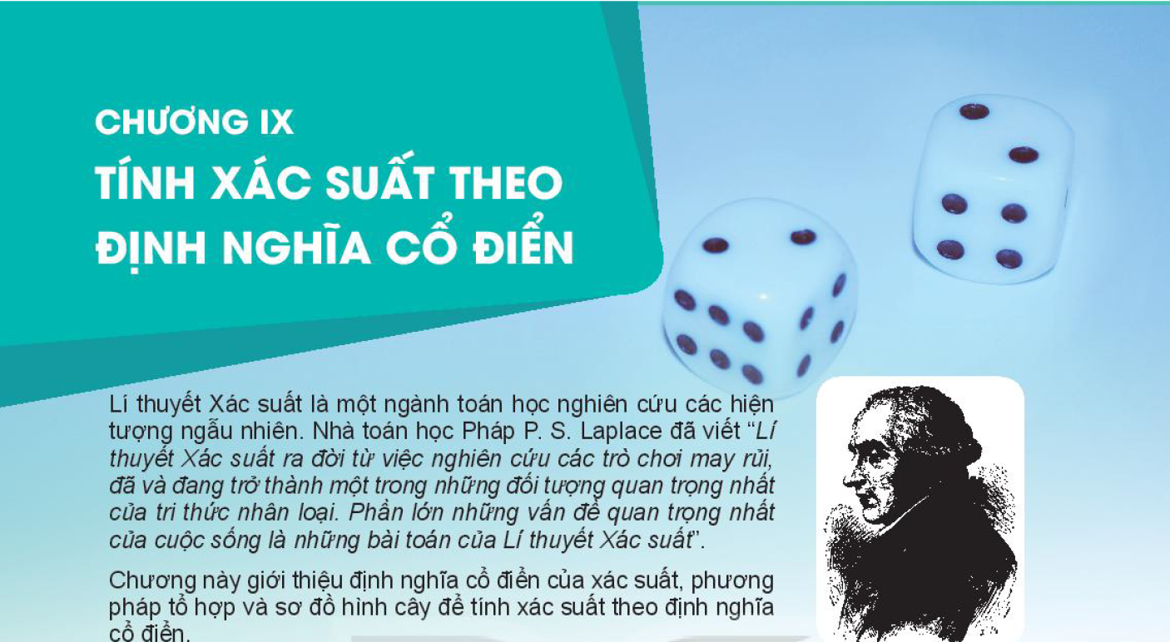

**P.S. Laplace (1749- 1827)**



**BIẾN CỐ VÀ ĐỊNH NGHĨA  
CỔ ĐIỂN CỦA XÁC SUẤT**

**26**

**❶. Giáo viên Soạn: Hoàng Phương Anh FB: Lục Thủy Vô Ưu**

**❷. Giáo viên phản biện : FB:………………………………….**

|  |  |
| --- | --- |
| **THUẬT NGỮ**   * Biến cố đối * Định nghĩa cổ điển của xác suất * Nguyên lí xác suất bé | **KIẾN THỨC, KĨ NĂNG**   * Nhận biết một số khái niệm: Phép thử ngẫu nhiên, không gian mẫu, biến cố là tập con của không gian mẫu, biến cố đối, định nghĩa cổ điển của xác suất, nguyên lí xác suất bé. * Mô tả không gian mẫu, biến cố trong một số phép thử đơn giản. * Mô tả tính chất cơ bản của xác suất. |

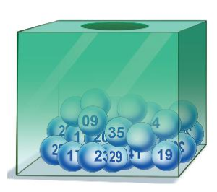Khi tham gia một trò chơi bốc thăm trúng thưởng, mỗi người chơi chọn một bộ 6 số đôi một khác nhau từ 45 số: 1; 2; …; 45, chẳng hạn bạn An chọn bộ số {5; 13; 20; 31; 32; 35}.  
Sau đó, người quản trò bốc ngẫu nhiên 6 quả bóng (không hoàn lại) từ một thùng kín đựng 45 quả bóng như nhau ghi các số 1; 2;… ; 45. Bộ 6 số ghi trên 6 quả bóng đó được gọi là *bộ số trúng thưởng*.

Nếu bộ số của người chơi trùng với bộ số trúng thưởng thì người chơi trúng giải độc đắc; nếu trùng với 5 số của bộ số trúng thưởng thì người chơi trúng giải nhất.

Tính xác suất bạn An trúng giải độc đắc, giải nhất khi chơi.

Trong bài học này, ta sẽ tìm hiểu một số khái niệm cơ bản và định nghĩa cổ điển của xác suất, từ đó giúp ta có cơ sở trả lời câu hỏi nêu trên.

**1. BIẾN CỐ**

Ở lớp 9 ta đã biết những khái niệm quan trọng sau:

* **Phép thử ngẫu nhiên** (gọi tắt là phép thử) là một thí nghiệm hay một hành động mà kết quả của nó không thể biết được trước khi phép thử được thực hiện.
* **Không gian mẫu** của phép thử là tập hợp tất cả các kết quả có thể khi thực hiện phép thử. Không gian mẫu của phép thử được kí hiệu là .
* **Kết quả thuận lợi** cho một biến cố  liên quan tới phép thử  là kết quả của phép thử  làm cho biến cố đó xảy ra.

**Chú ý.** Ta chỉ xét các phép thử mà không gian mẫu gồm hữu hạn kết quả.

**Ví dụ 1.**

Một tổ trong lớp 10A có ba học sinh nữ là Hương, Hồng, Dung và bốn học sinh nam là Sơn, Tùng, Hoàng, Tiến. Giáo viên chọn ngẫu nhiên một học sinh trong tổ đó để kiểm tra vở bài tập. Phép thử ngẫu nhiên là gì? Mô tả không gian mẫu.

**Lời giải**

Phép thử ngẫu nhiên là chọn ngẫu nhiên một học sinh trong tổ để kiểm tra vở bài tập.

Không gian mẫu là tập hợp tất cả học sinh trong tổ.

Ta có .

**HĐ1.** Trở lại Ví dụ 1, xét hai biến cố sau:

: “Học sinh được gọi là một bạn nữ”.

: “Học sinh được gọi có tên bắt đầu bằng chữ H”.

Hãy liệt kê các kết quả thuận lợi cho biến cố , .

**Lời giải**

Các kết quả thuận lợi cho biến cố  là: Hương, Hồng, Dung.

Các kết quả thuận lợi cho biến cố  là: Hương, Hồng, Hoàng.

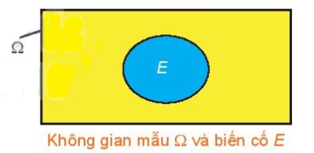Theo định nghĩa, ta thấy mỗi kết quả thuận lợi cho biến cố E chính là một phần tử thuộc không gian mẫu . Do đó về mặt toán học ta có:

Mỗi biến cố là một tập con của không gian mẫu . Tập con này là tập tất cả các kết quả thuận lợi cho biến cố đó.

**Nhận xét.** Biến cố chắc chắn là tập , biến cố không thể là tập .

Trở lại *tình huống mở đầu* về trò chơi bốc thăm trúng thưởng.

**Ví dụ 2.**

a) Phép thử là gì? Mô tả không gian mẫu .

b) Gọi là biến cố: “Bạn An trúng giải độc đắc”. Hỏi là tập con nào của không gian mẫu?

c) Gọi là biến cố: “Bạn An trúng giải nhất”. Hãy chỉ ra ba phần tử của tập . Từ đó, hãy mô tả tập hợp  bằng cách chỉ ra tính chất đặc trưng cho các phần tử của tập .

**Lời giải**

a) Phép thử là chọn ngẫu nhiên 6 số trong 45 số: 1; 2;… ; 45. Không gian mẫu  là tập hợp tất cả các tập con có sáu phần tử của tập .

b) .

c) Ba phần tử thuộc  chẳng hạn là:



 là tập hợp tất cả các tập con gồm sáu phần tử của tập  có tính chất: năm phần tử của nó thuộc tập  và một phần tử còn lại không thuộc tập .

**Luyện tập 1.**

Phần thưởng trong một chương trình khuyến mãi của một siêu thị là: ti vi, bàn ghế, tủ lạnh, máy tính, bếp từ, bộ bát đĩa. Ông Dũng tham gia chương trình được chọn ngẫu nhiên một mặt hàng.

a) Mô tả không gian mẫu.

b) Gọi  là biến cố: “Ông dũng chọn được mặt hàng là đồ điện”. Hỏi  là tập con nào của không gian mẫu.

**Lời giải**

a) Không gian mẫu {ti vi, bàn ghế, tủ lạnh, máy tính, bếp từ, bộ bát đĩa}

b) {ti vi, tủ lạnh, máy tính, bếp từ}

**HĐ2.** Trở lại Ví dụ 1, hãy cho biết khi nào biến cố : “Học sinh được gọi là một bạn nam” xảy ra?

**Lời giải**

Biến cố  xảy ra khi giáo viên chọn một trong bốn bạn nam: Sơn, Tùng, Hoàng, Tiến.

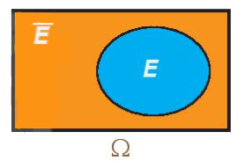Ta thấy biến cố  xảy ra khi và chỉ khi biến cố  không xảy ra.

Ta nói biến cố  là *biến cố đối* của A.

Biến cố đối của biến cố  là biến cố “ không xảy ra”.

Biến cố đối của  được kí hiệu là .

**Nhận xét.** Nếu biến cố là tập con của không gian mẫu  thì biến cố đối  là tập tất cả các phần tử của  mà không là phần tử của . Vậy biến cố  là phần bủ của  trong : .

**Ví dụ 3.**

Gieo một con xúc xắc 6 mặt và quan sát số chấm xuất hiện trên con xúc xắc.

a) Mô tả không gian mẫu.

b) Gọi  là biến cố: “Số chấm xuất hiện trên con xúc xắc là một số chẵn”. Nội dung biến cố đối  của  là gì?

c) Biến cố  và  là tập con nào của không gian mẫu?

**Lời giải**

a) Không gian mẫu .

b) Biến cố đối  của  là biến cố: “Số chấm xuất hiện trên con xúc xắc là một số lẻ”.

c) Ta có ; .

**Luyện tập 2.**

Gieo một con xúc xắc. Gọi  là biến cố: “Số chấm xuất hiện trên con xúc xắc là một số nguyên tố”.

a) Biến cố: “Số chấm xuất hiện trên con xúc xắc là một hợp số” có là biến cố  không?

b) Biến cố  và  là tập con nào của không gian mẫu?

**Lời giải**

a) Vì 1 không là số nguyên tố nên số 1 không thuộc biến cố , tuy nhiên 1 cũng không là hợp số nên số 1 cũng không thuộc biến cố: “Số chấm xuất hiện trên con xúc xắc là một hợp số”**.**

Do đó biến cố: “Số chấm xuất hiện trên con xúc xắc là một hợp số” không là biến cố **.**

b) .

**2. ĐỊNH NGHĨA CỔ ĐIỂN CỦA XÁC SUẤT**

Ở lớp 9 ta đã học những kiến thức cơ bản sau:

* Các kết quả có thể của phép thử gọi là đồng khả năng nếu chúng có khả năng xuất hiện như nhau.
* Giả sử các kết quả có thể của phép thử  là đồng khả năng. Khi đó xác suất của biến cố  bằng tỉ số giữa số kết quả thuận lợi của E và số kết quả có thể.

**HĐ3.** Một hộp chứa 12 tấm thẻ được đánh số 1; 2; 3; 4; 5; 6; 7; 8; 9; 10; 11; 12. Rút ngẫu nhiên từ hộp đó một tấm thẻ.

a) Mô tả không gian mẫu . Các kết quả có thể đồng khả năng không?

b) Xét biến cố : “Rút được thẻ ghi số nguyên tố”. Biến cố  là tập con nào của không gian mẫu?

c) Phép thử có bao nhiêu kết quả có thể? Biến cố  có bao nhiêu kết quả thuận lợi? Từ đó, hãy tính xác suất của biến cố .

**Lời giải**

a) Không gian mẫu . Các kết quả đồng khả năng xảy ra.

b) .

c) Phép thử có 12 kết quả có thể. Biến cố  có 5 kết quả thuận lợi. Xác suất của biến cố E là .

Ta đã biết không gian mẫu  của phép thử  là tập hợp tất cả các kết quả có thể của ; biến cố  liên quan đến phép thử  là tập con của . Vì thế số kết quả có thể của phép thử  chính là số phần tử của tập ; số kết quả thuận lợi của biến cố  chính là số phần tử của tập . Do đó, ta có định nghĩa cổ điển của xác suất như sau:

Cho phép thử  có không gian mẫu là . Giả thiết rằng các kết quả có thể của  là đồng khả năng. Khi đó nếu  là một biến cố liên quan đến phép thử  thì xác suất của  được cho bởi công thức



Trong đó  và  tương ứng là số phần tử của tập  và tập .

**Nhận xét**

+ Với mỗi biến cố , ta có .

+ Với biến cố chắc chắn (là tập ), ta có .

+ Với biến cố không thể (là tập ), ta có .

**?** Từ định nghĩa cổ điển của xác suất, hãy chứng minh các nhận xét trên.

**Lời giải**

Theo định nghĩa cổ điển của xác suất ta có , vì 

Lại có  nên , do đó .

**Ví dụ 4.**

Gieo một đồng xu cân đối liên tiếp ba lần. Gọi  là biến cố: “Có hai lần xuất hiện mặt sấp và một lần xuất hiện mặt ngửa”. Tính xác suất của biến cố .

**Lời giải**

Kí hiệu S và N tương ứng là đồng xu ra mặt sấp và đồng xu ra mặt ngửa.

Không gian mẫu {SSN; SNS; SNN; SSS; NSN; NNS; NNN; NSS}.

{SSN; SNS; NSS}

Ta có . Do đồng xu cân đối nên các kết quả có thể là đồng khả năng.

Vậy .